附件：
首次注册流程
1、在浏览器地址栏输入唐山市专业技术人员继续教育在线平台网址：http://www.tvupt.com。曾在原唐山专业技术人员继续教育在线平台学习过的学员，不需重新注册，用身份证号码登录，登录密码统一为：123456，登录后修改初始密码即可。
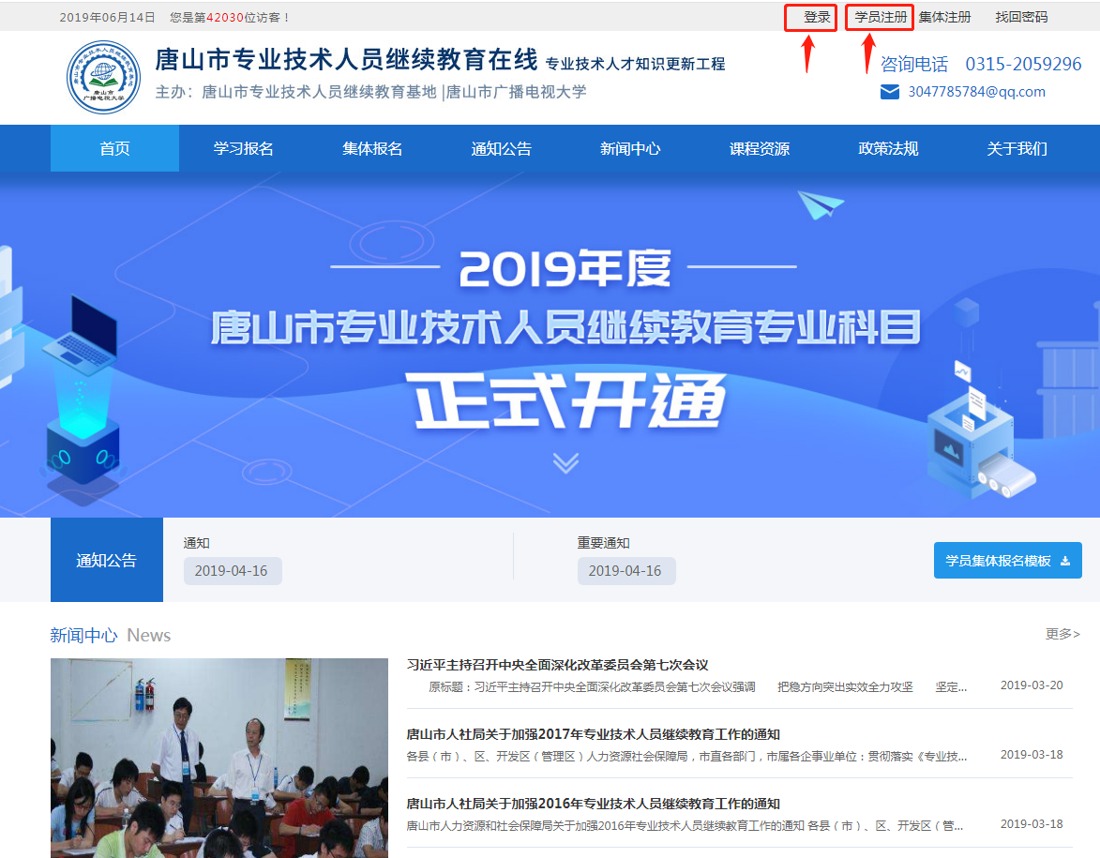
图1
2、按图1所示，点击“学员注册”链接，并同意用户服务协议后进入信息填写页面并点击下一步：

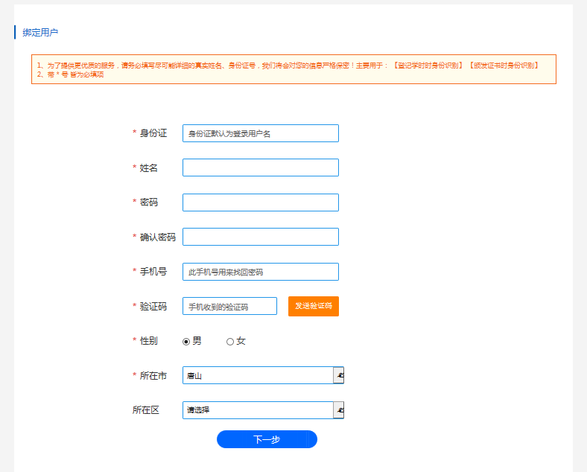
图2
3、按平台要求上传照片。上传照片成功后，点击“完成注册”自动登录成功后返回首页。也可以点击跳“跳过此步完成注册”按钮，后期进行照片上传。 如下图：
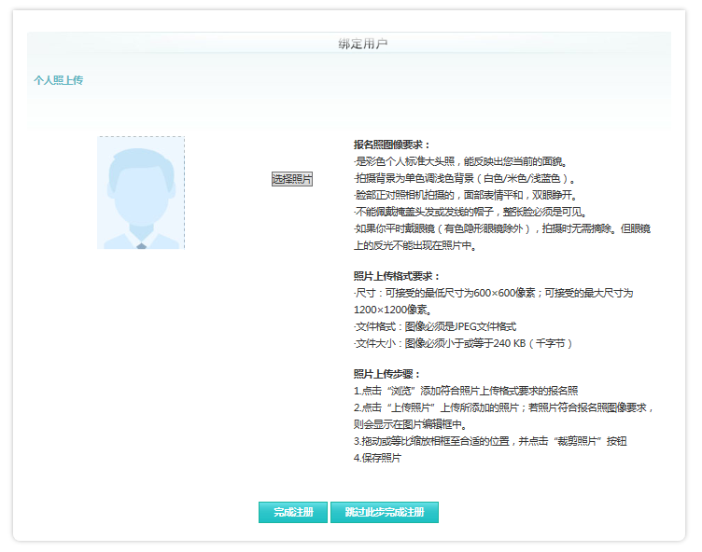
图3
4、按选课方式1的选课流程如下：
（1）请在“首页”选择“学习报名”栏目，并在页面中选择相应培训类别，在相应的类别中选择要学习的专业，并点击“开始报名”。
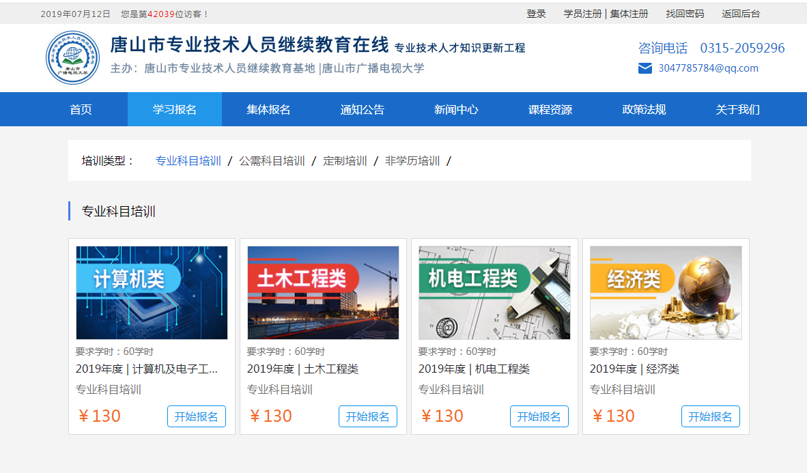
图4-1
（2）在报名相关专业培训过程中需如实填写个人及单位信息。（注意事项：各专业技术人员在线注册时，要填写完整规范的单位名称）。
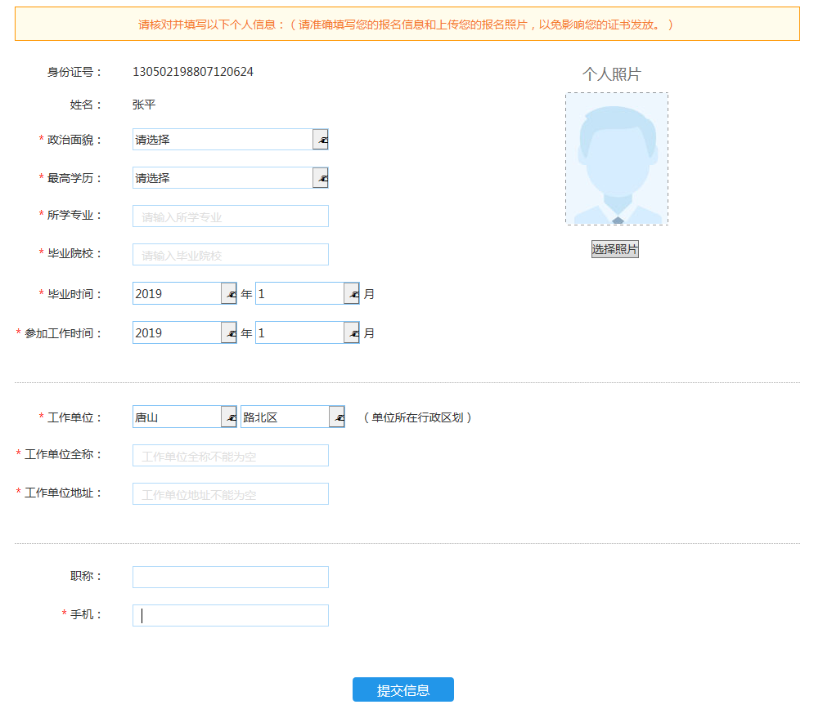
图4-2
（3）各位学员根据单位注册区域选择对应行政区划的班级，
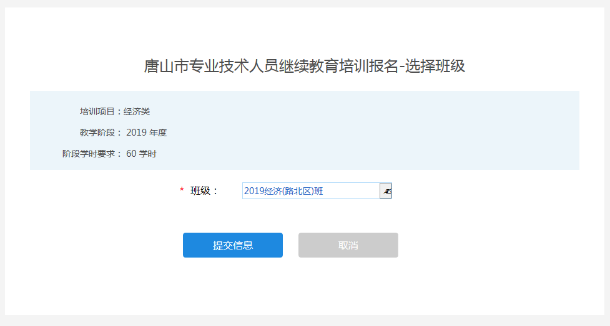
图4-3
（4）专业科目课程选择中，学员根据自己的学习兴趣及时间，选择不低于60学时的课程进行学习，如果不够60学时会有相应消息提示。
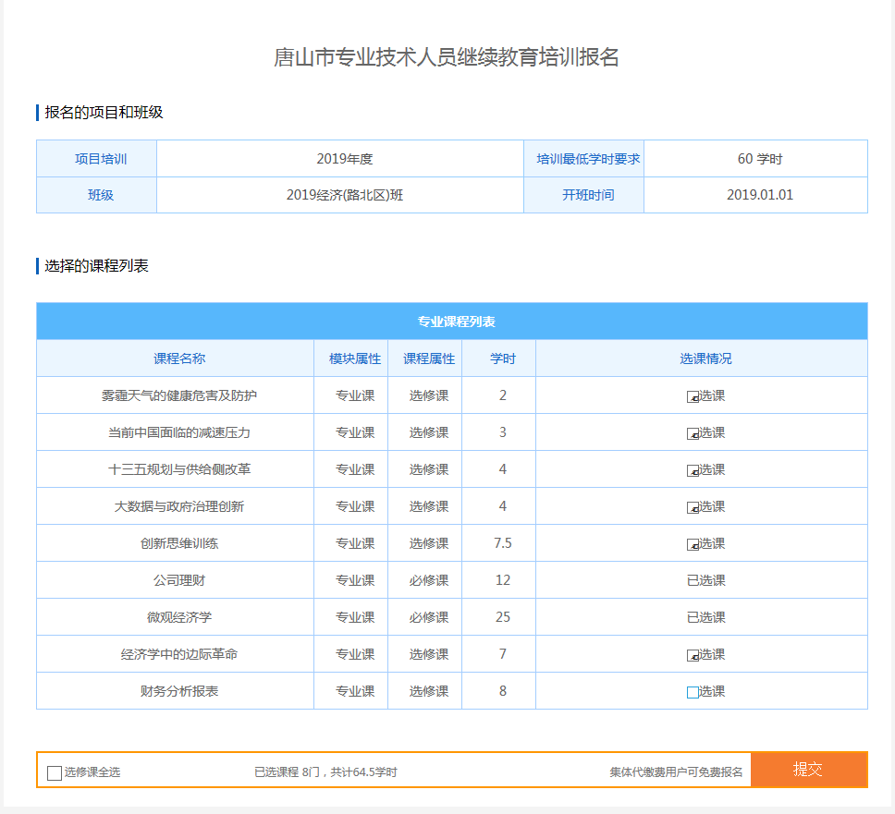
图4-4
（5）提交订单，进入学费支付页面。

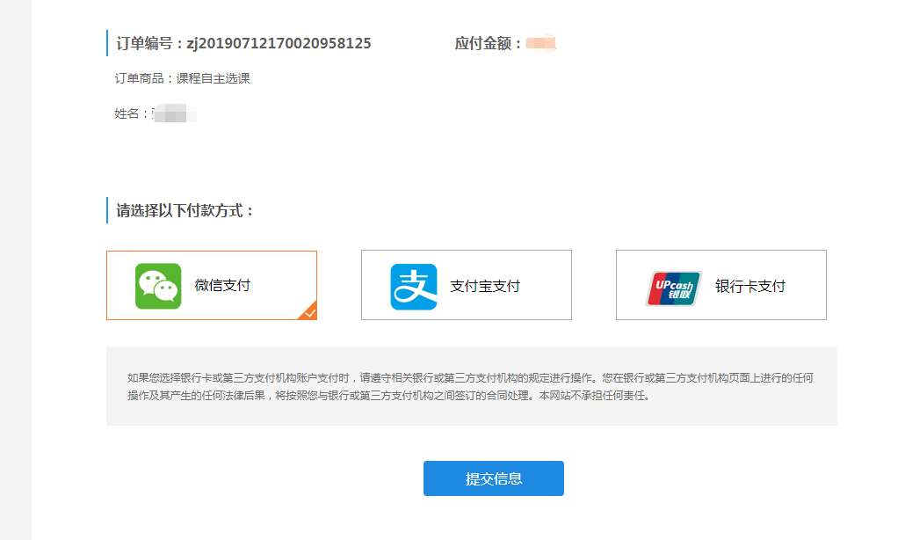
图4-5

（6）缴费完成后，在后台学习管理页面中点击“我的项目”栏目中的培训项目，开始学习。
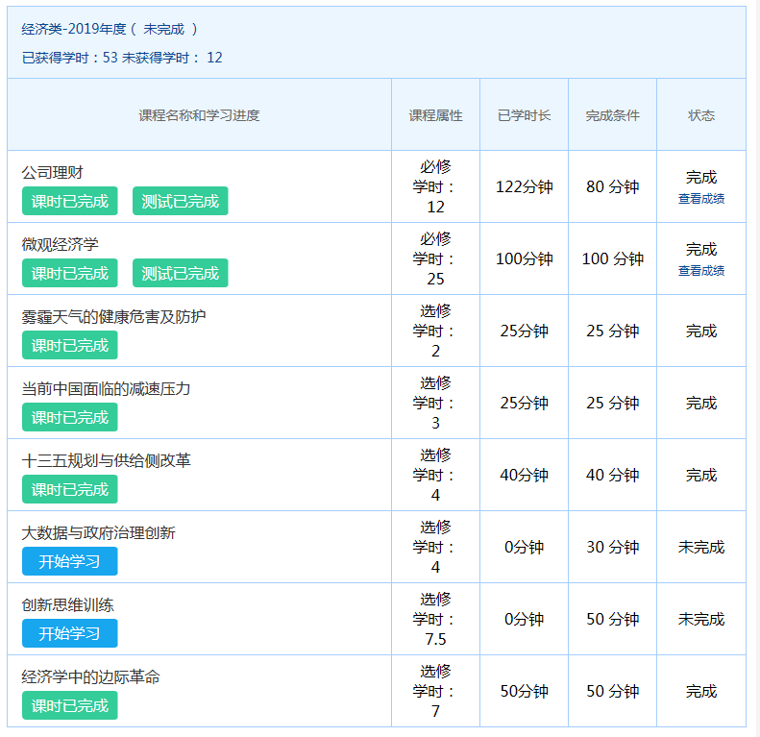
图4-6
（7）2019年度课程中的必修课需要参加考核测试环节，考核测试通过，该课程方可完成培训，所选全部课程完成后，即可获得合格证书。
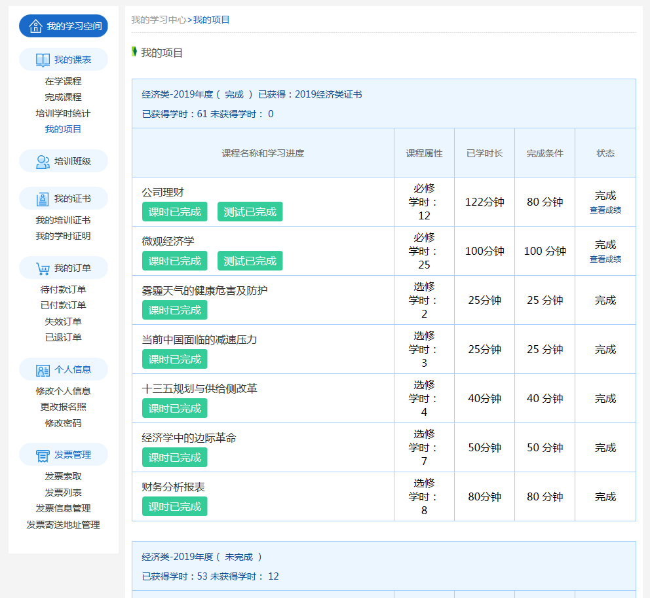
图4-7
（8）证书打印。培训完成后，可在后台管理页面中，点击“我的培训证书”后，可自主下载培训证书。
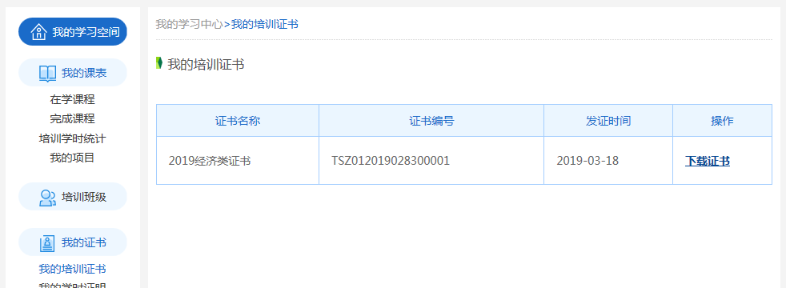
图4-8
5、选课方式2可满足学员要求开放自主选课功能，学员在自主选课学习完成后，可以获得学时课程培训证明（没有培训证书）。具体学习流程如下：
（1）点击导航栏【课程资源】，进入课程资源列表。
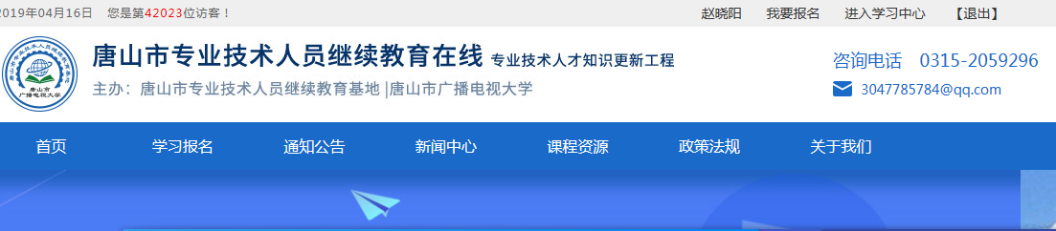
图5-1
（2）在课程资源列表内，查找自己需要学习的课程，通过：试看、选课学习、提交订单进行支付，完成非项目课程的选择。
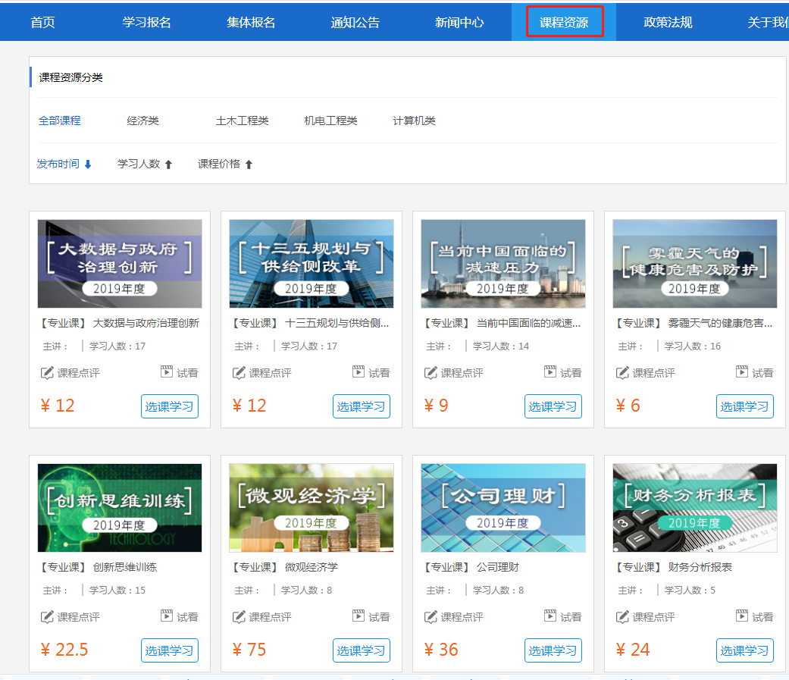
图5-2
（3）在进行学费支付时，请仔细阅读相关提示进行支付。
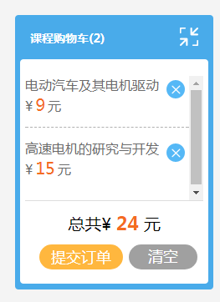
图5-3
（4）当自主选课学习的课程学习完成后，可在“学习中心”中“我的证书”下“我的学时证明”菜单中，进行自主选课学习的学时证明打印。
6、选课方式3具体报名流程如下：
（1）在“首页”选择“集体注册”。
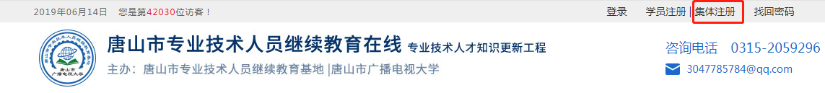
图6-1
（2）阅读并同意遵守用户服务协议，点击“下一步”，填写好相关企业注册信息后点击“完成注册”后等待管理员审核，审核通过后可进行下一步。
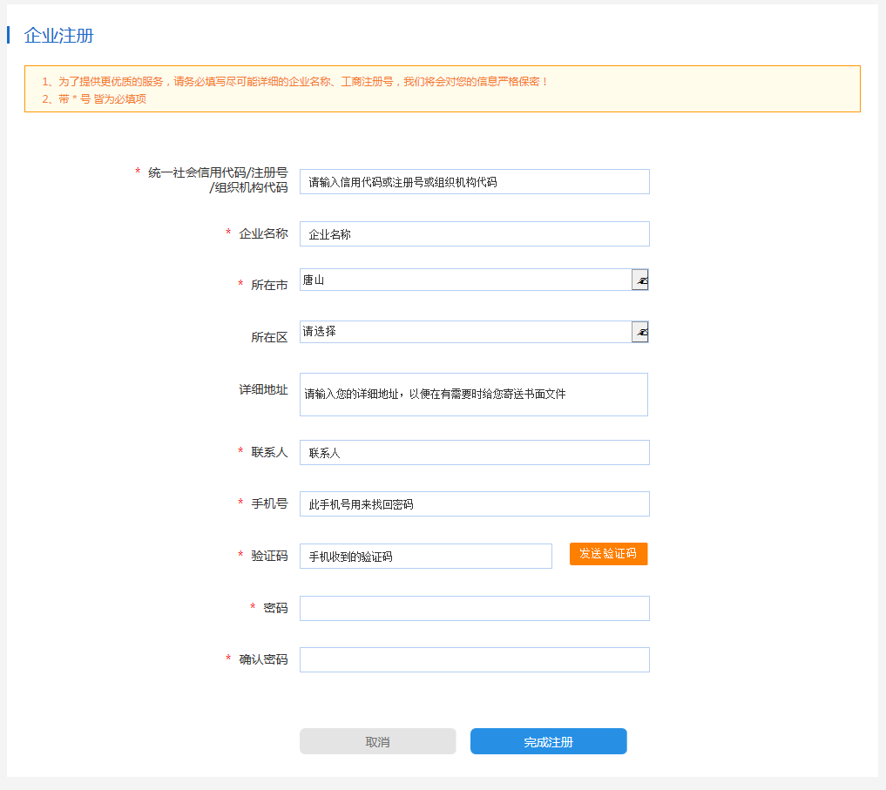
图6-2

（3）点击“登录”，集体注册登录的用户名为报名注册时所填写的“统一社会信用代码/注册号/组织机构代码”。
（4）登录成功后，点击首页“我要报名”，选择填写完整所在县市区及班级信息后，跟据“集体信息文件编辑规则”生成上报信息电子表格；还可以到首页下载“学员集体报名模版”将报名信息填入模版。
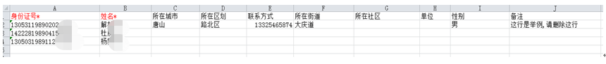
图6-3
（5）点击“上传报名模版文件”按钮，将完整的报名信息文件上传到服务器；点击“提交信息”按钮。

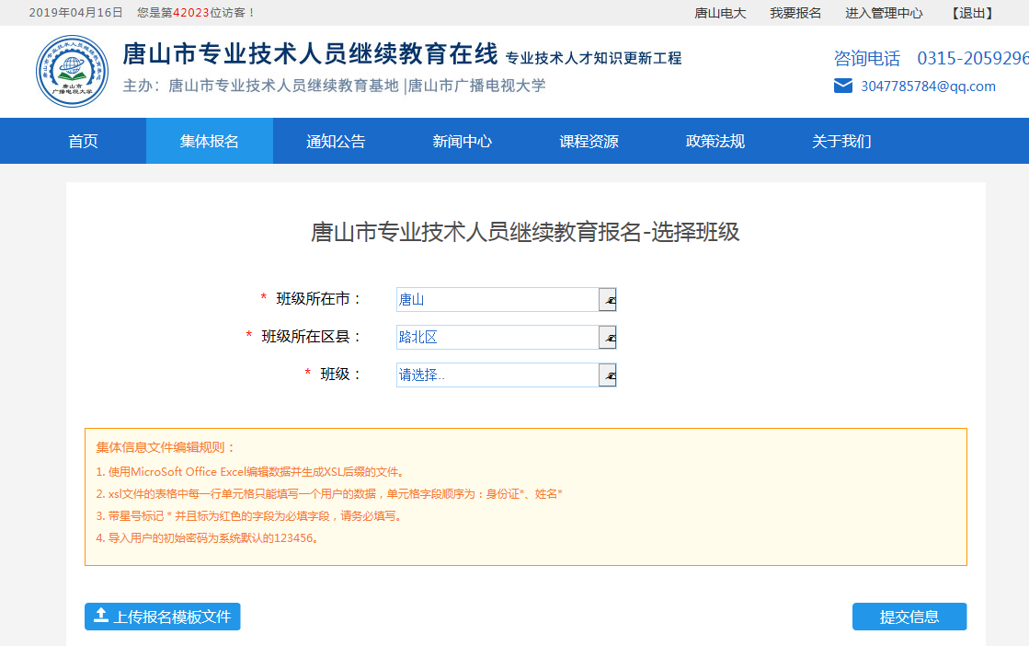
图6-4
（6）提交信息成功后，点击“确认缴费”按钮进行缴费。
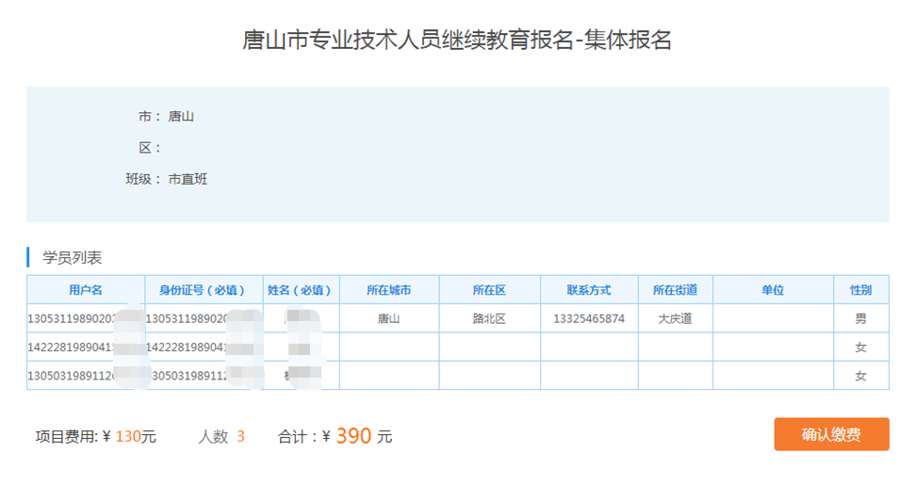
图6-5

